29 Ekim Cumhuriyet Bayramı kutlaması için öğrenci şiir videoları çekilerek kardeş okulumuzda gösterimin yapılması.
Kasım ayında Bornova Anadolu Lisesinde Kütüphanecilik Kulübü tarafından düzenlenecek yazar söyleşisine video konferans yöntemiyle Tosya Cumhuriyet Anadolu Lisesi Kütüphanecilik Kulübü öğrencileri katılacaktır.
Aralık ayında iki okulun katılacağı « Teknoloji Bağımlılığı » konulu karikatür yarışması düzenlenmesi.
Bornova Anadolu Lisesi münazara kulübü gösteri maçı düzenleyecek.
İki okulun Satranç ve Spor Kulüpleri dostluk turnuvası (satranç) düzenleyecek.
Her iki okulda da kariyer günleri etkinlikleri düzenlenmesi.
Her iki okulun Gezi Tanıtma ve Turizm Kulüpleri yaşadıkları şehirlerdeki el sanatları ile ilgili video hazırlayacak.
13-14 Nisan 2023 Tosya Anadolu Lisesinden Bornova Anadolu Lisesine ziyaret yapılması
İzmir Bornova Anadolu Lisesi Almanca zümresi ile Tosya Cumhuriyet Anadolu Lisesi Almanca zümresi birlikte İzmir ve Kastamonu illerini tanıtan Almanca pano düzenlemesi yapılacak.
Her iki okulun Felsefe zümreleri Dünya Felsefe Günü etkinliği düzenleyeceklerdir.
İzmir Bornova Anadolu Lisesi Hayat Boyu Matematik Kulübü ile birlikte eş zamanlı Pi Günü etkinlikleri düzenlemek.
İzmir Bornova Anadolu Lisesi Tiyatro topluluğunun gösterim videosunun paylaşımı.

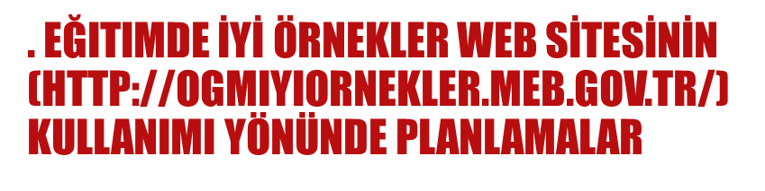

eğitimde iyi örnekler her iki okulun instagram sayfalarında ve okul sitelerinde yayınlanacaktır.
her iki okulun ilgili müdür yardımcıları ve bilişim öğretmenleri okul sitelerini güncel tutacaklardır
ortak okullar olarak kurumsal internet sitelerimizde tanıtıcı bölüm/sekme oluşturularak yapılan ortak çalışmaların buradan görünürlüğünün sağlanmasına başlanmıştır.
https://izmirbal.meb.k12.tr
https://tosyacal.meb.k12.tr
yerel basında yapılan çalışmaların paylaşılması için gerekli hazırlıklar yapılacaktır.

